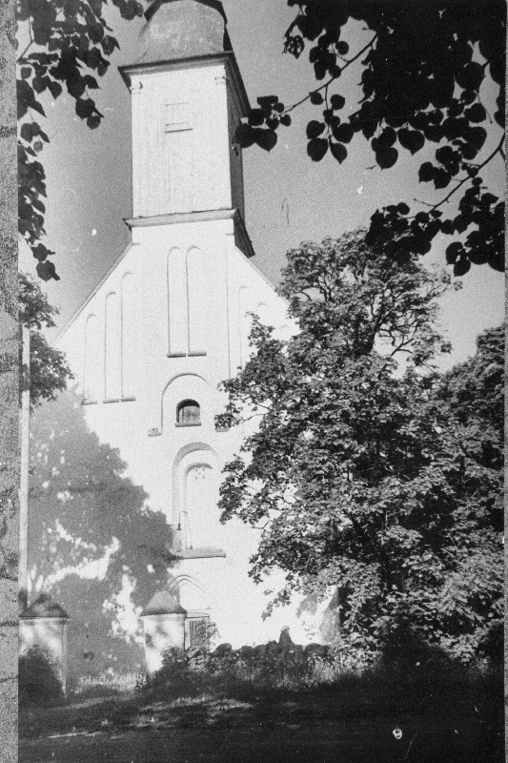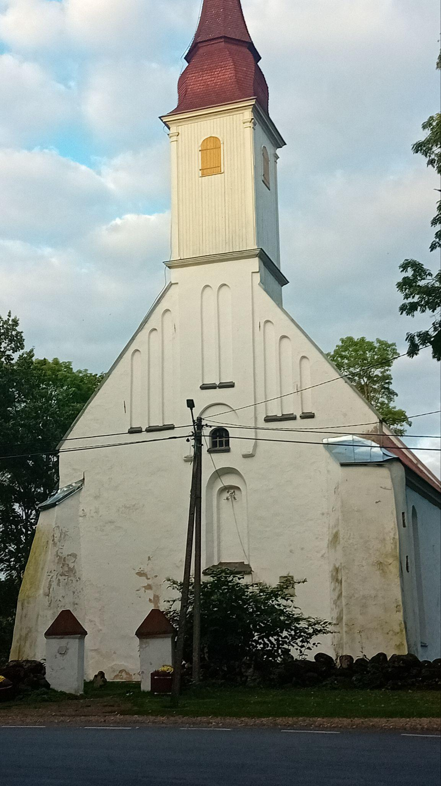
Ajapilt
1. Vali Ajapaiga veebilehelt (ajapaik.ee) üks ajalooline foto oma kodukoha või mõne sulle tuttava koha kohta. Kirjuta siia valitud foto pealkiri ja link:Puhja Dionysiose kirik.
2. Miks valisid just selle foto? Mis sind selle juures huvitas?
Ma valisin selle pilti sest see on puhjas kaua aega olnud ja on palju üle elanud.
3. Millal on valitud foto tehtud (aasta või ajavahemik)? Kui vana see on?
16 juuni. 1969.a. see on 56 aastat vana.
4. Kirjelda, kuidas plaanid leida täpselt sama koha, kust ajalooline foto on tehtud:Vaatan pilti ja siis vaatan kust pean tegema.
5. Millised orientiire või püsivaid objekte märkad fotol, mis võiksid aidata täpset asukohta leida?Puud ja kivist sein
6. Pärast uue foto tegemist: võrdle kahte fotot. Nimeta vähemalt kolm asja, mis on muutunud:Paar puud on maha raiutud, kirik on muutunud ja elektripost on tulnud.
7. Nimeta vähemalt kaks asja, mis on jäänud samaks või väga sarnaseks: Kivist sein ja kiriku katus
8. Mis võisid olla põhjused, miks teatud elemendid muutusid aja jooksul? Puud said liiga suureks, elektripost et elektrid tuleks ja kirik sest vana oli liiga vana.
9. Kuidas mõjutavad need muutused kohalikku elu või keskkonda tänapäeval? Elektrid saab ja kirik on ilusam
10. Millisel kujul soovid oma võrdlust esitada? Vali üks:
a) Slaidiesitlus
b) Plakat
c) Blogipostitus
d) Muu (täpsusta):_________________ _

